Tugas Pemograman 2



Nama : Fajar Muhammad F
NIM :4511210022

Fakultas Teknik Jurusan Teknik Informatika
Universitas Pancasila Angkatan
2011

Daftar Isi
BAB 1 Daftar Isi 2
BAB 2 Kata Pengantar 3
BAB 3 Pendahuluan 4
BAB 4 Hasil Praktikum 5
BAB 5 Kesimpulan 17
BAB 6 Daftar Pustaka 17

Kata Pengantar
Puji syukur kami panjatkan kehadirat Allah SWT yang telah memberikan rahmat serta karunia-Nya kepada kami sehingga kami berhasil menyelesaikan Makalah ini yang alhamdulillah tepat pada waktunya yang berjudul “Tugas Pemograman 2”
Makalah ini berisikan tentang informasi tentang Pemograman yang akan penyusun buat atau yang lebih khususnya membahas Pemograman Java,dan lain-lain. Diharapkan Makalah ini dapat memberikan informasi kepada kita semua tentang Pemograman.
Kami menyadari bahwa makalah ini masih jauh dari sempurna, oleh karena itu kritik dan saran dari semua pihak yang bersifat membangun selalu kami harapkan demi kesempurnaan makalah ini.
Akhir kata, kami sampaikan terima kasih kepada semua pihak yang telah berperan serta dalam penyusunan makalah ini dari awal sampai akhir. Semoga Allah SWT senantiasa meridhai segala usaha kita. Amin.

Cibinong
13 April 2013
Fajar Muhammad F
Penyusun

Pendahuluan
Java adalah bahasa pemrograman yang dapat dijalankan di berbagai komputertermasuk telepon genggam. Bahasa ini awalnya dibuat oleh James Gosling saat masih bergabung di Sun Microsystems saat ini merupakan bagian dari Oracle dan dirilis tahun 1995. Bahasa ini banyak mengadopsi sintaksis yang terdapat pada Cdan C++ namun dengan sintaksis model objek yang lebih sederhana serta dukungan rutin-rutin aras bawah yang minimal. Aplikasi-aplikasi berbasis java umumnya dikompilasi ke dalam p-code (bytecode) dan dapat dijalankan pada berbagai Mesin Virtual Java (JVM). Java merupakan bahasa pemrograman yang bersifat umum/non-spesifik (general purpose), dan secara khusus didisain untuk memanfaatkan dependensi implementasi seminimal mungkin. Karena fungsionalitasnya yang memungkinkan aplikasi java mampu berjalan di beberapa platform sistem operasiyang berbeda, java dikenal pula dengan slogannya, "Tulis sekali, jalankan di mana pun". Saat ini java merupakan bahasa pemrograman yang paling populer digunakan, dan secara luas dimanfaatkan dalam pengembangan berbagai jenis perangkat lunak aplikasi ataupun aplikasi berbasis web.

Hasil Praktikum
    - mvn archetype:create -DgroupId=com.p2.tugas -DartifactId=data-mahasiswa
    - Buat file Main.java di main
//package / folder java lokasi dimana java diletakan
package com.p2.tugas;

//mengimport library yang dibutuhkan untuk JDBC dengan menu pilihan

//untuk Membuat Koneksi
import java.sql.Connection;
//untuk menyambungkan koneksi database ke driver
import java.sql.DriverManager;
//untuk mempersiapkan statement query
import java.sql.PreparedStatement;
//Untuk Menghandle Error Sql
import java.sql.SQLException;
//untuk mengontrol output logging Level
import java.util.logging.Level;
//untuk mengontrol output logging logger
import java.util.logging.Logger;
//untuk membuat type data BigDecimal
import java.math.BigDecimal;
//untuk mengimput Data
import java.util.Scanner;
//untuk membuat type data String
import java.lang.String;
//untuk menampilkan hasil dari query yang diekseksusi
import java.sql.ResultSet;
//untuk membuat format Date
import java.text.SimpleDateFormat;
//untuk membuat type data Date
import java.util.Date;
//untuk menghandle Error Konversi Date
import java.text.ParseException;
//menghendle error kontruktor
import java.lang.reflect.InvocationTargetException;

public class Main
{
public static void TampilMahasiswa(){
try{
//membuat koneksi ke database
Connection c = DriverManager.getConnection("jdbc:mysql://localhost:3306/p2","root","");
//string untuk query
String sqlTampil = "SELECT * FROM mahasiswa ";
//menyiapkan query untuk dieksekusi
PreparedStatement psTampil = c.prepareStatement(sqlTampil);
//mengeksekusi query
ResultSet rs = psTampil.executeQuery();
//menampilkan tabel setelah query dieksekusi
System.out.println("|\tnim\t|\tnama\t|");
//perulangan untuk menampilkan isi dari tabel yang telah dieksekusi
while(rs.next()){
System.out.print("|\t"+rs.getString("nim")+"\t");
System.out.print("|\t"+rs.getString("nama")+"\t|");
System.out.println();
}
//menutup koneksi
c.close();
}catch(SQLException se){
//membuang error sql
Logger.getLogger(Main.class.getName()).log(Level.SEVERE,null,se);
}
}
public static void TampilMataKuliahAmbil(){
try{
//membuat koneksi ke database
Connection c = DriverManager.getConnection("jdbc:mysql://localhost:3306/p2","root","");
//string untuk query
String sqlTampil = "SELECT nim,nama,kode, namaMK FROM mahasiswa m, mk_ambil mka, matkul mk WHERE m.id = mka.idMhs AND mk.id = mka.idMk";
//menyiapkan query untuk dieksekusi
PreparedStatement psTampil = c.prepareStatement(sqlTampil);
//mengeksekusi query
ResultSet rs = psTampil.executeQuery();
//menampilkan tabel setelah query dieksekusi
System.out.println("|\tnim\t|\tnama\t|\tkodeMK\t|\tnamaMK\t|");
//perulangan untuk menampilkan isi dari tabel yang telah dieksekusi
while(rs.next()){
System.out.print("|\t"+rs.getString("nim")+"\t");
System.out.print("|\t"+rs.getString("nama")+"\t");
System.out.print("|\t"+rs.getString("kode")+"\t");
System.out.print("|\t"+rs.getString("namaMK")+"\t|");
System.out.println();
}
//menutup koneksi
c.close();
}catch(SQLException se){
//membuang error sql
Logger.getLogger(Main.class.getName()).log(Level.SEVERE,null,se);
}
}
public static void InputMahasiswa(String nim,String nama,String alamat,int semester){
try{
//membuat koneksi ke database
Connection conn = DriverManager.getConnection("jdbc:mysql://localhost:3306/p2","root","");
//menyiapkan query ke dalam string
String query = "INSERT INTO mahasiswa(nim,nama,alamat,smster) values (?,?,?,?)";
//menyiapkan query statement untuk dieksekusi
PreparedStatement ps = conn.prepareStatement(query);
//penginputan query pada setiap ?
ps.setString(1,nim);
ps.setString(2,nama);
ps.setString(3,alamat);
ps.setInt(4,semester);
//mengeksekusi statement query
ps.executeUpdate();
}catch(SQLException se){
//menghandle error sql
Logger.getLogger(Main.class.getName()).log(Level.SEVERE,null,se);
}
}
public static void EditMahasiswa(String nimcari,String nim,String nama,String alamat,int semester){
try{
//membuat koneksi ke database
Connection conn = DriverManager.getConnection("jdbc:mysql://localhost:3306/p2","root","");
//menyiapkan query ke dalam string
String query = "UPDATE mahasiswa SET nim = ?,nama = ?,alamat = ?,smster = ? WHERE nim = ?";
//menyiapkan query statement untuk dieksekusi
PreparedStatement ps = conn.prepareStatement(query);
//penginputan query pada setiap ?
ps.setString(1,nim);
ps.setString(2,nama);
ps.setString(3,alamat);
ps.setInt(4,semester);
ps.setString(5,nimcari);
//mengeksekusi statement query
ps.executeUpdate();
}catch(SQLException se){
//menghandle error sql
Logger.getLogger(Main.class.getName()).log(Level.SEVERE,null,se);
}
}
public static void TampilMataKuliah(){
try{
//membuat koneksi ke database
Connection c = DriverManager.getConnection("jdbc:mysql://localhost:3306/p2","root","");
//string untuk query
String sqlTampil = "SELECT * FROM matkul ";
//menyiapkan query untuk dieksekusi
PreparedStatement psTampil = c.prepareStatement(sqlTampil);
//mengeksekusi query
ResultSet rs = psTampil.executeQuery();
//menampilkan tabel setelah query dieksekusi
System.out.println("|\tkode\t|\tnama\t|\tjumlah sks\t|");
//perulangan untuk menampilkan isi dari tabel yang telah dieksekusi
while(rs.next()){
System.out.print("|\t"+rs.getString("kode")+"\t");
System.out.print("|\t"+rs.getString("namaMK")+"\t");
System.out.print("|\t"+rs.getString("jmlSKS")+"\t|");
System.out.println();
}
//menutup koneksi
c.close();
}catch(SQLException se){
//membuang error sql
Logger.getLogger(Main.class.getName()).log(Level.SEVERE,null,se);
}
}
public static void TampilPilihanMataKuliah(){
try{
//membuat koneksi ke database
Connection c = DriverManager.getConnection("jdbc:mysql://localhost:3306/p2","root","");
//string untuk query
String sqlTampil = "SELECT * FROM matkul ";
//menyiapkan query untuk dieksekusi
PreparedStatement psTampil = c.prepareStatement(sqlTampil);
//mengeksekusi query
ResultSet rs = psTampil.executeQuery();
//perulangan untuk menampilkan isi dari tabel yang telah dieksekusi
int loop = 1;
while(rs.next()){
System.out.print(loop+"."+rs.getString("namaMK")+" - ");
System.out.print(rs.getString("jmlSKS"));
System.out.println();
loop++;
}
//menutup koneksi
c.close();
}catch(SQLException se){
//membuang error sql
Logger.getLogger(Main.class.getName()).log(Level.SEVERE,null,se);
}
}
public static void InputPilihanMataKuliah(int noMK,int idMhs){
try{
//membuat koneksi ke database
Connection c = DriverManager.getConnection("jdbc:mysql://localhost:3306/p2","root","");
//string untuk query
String sqlTampil = "SELECT * FROM matkul ";
//menyiapkan query untuk dieksekusi
PreparedStatement psTampil = c.prepareStatement(sqlTampil);
//mengeksekusi query
ResultSet rs = psTampil.executeQuery();
//perulangan untuk menampilkan isi dari tabel yang telah dieksekusi
int loop = 1;
while(rs.next()){
if(loop == noMK){
try{
//membuat koneksi ke database
Connection conn2 = DriverManager.getConnection("jdbc:mysql://localhost:3306/p2","root","");
//menyiapkan query ke dalam string
String query2 = "INSERT INTO mk_ambil(idMhs,idMk) values (?,?)";
//menyiapkan query statement untuk dieksekusi
PreparedStatement ps2 = conn2.prepareStatement(query2);
//penginputan query pada setiap ?
ps2.setInt(1,idMhs);
ps2.setInt(2,rs.getInt("id"));
//mengeksekusi statement query
ps2.executeUpdate();
}catch(SQLException se2){
//membuang error sql
Logger.getLogger(Main.class.getName()).log(Level.SEVERE,null,se2);
}
}
loop++;
}
//menutup koneksi
c.close();
}catch(SQLException se){
//membuang error sql
Logger.getLogger(Main.class.getName()).log(Level.SEVERE,null,se);
}
}
public static void TambahMataKuliah(String kode,String namaMK,int jumSks,java.sql.Date date){
try{
//membuat koneksi ke database
Connection conn = DriverManager.getConnection("jdbc:mysql://localhost:3306/p2","root","");
//menyiapkan query ke dalam string
String query = "INSERT INTO matkul(kode,namaMK,jmlSKS,tglUas) values (?,?,?,?)";
//menyiapkan query statement untuk dieksekusi
PreparedStatement ps = conn.prepareStatement(query);
//penginputan query pada setiap ?
ps.setString(1,kode);
ps.setString(2,namaMK);
ps.setInt(3,jumSks);
ps.setDate(4,date);
//mengeksekusi statement query
ps.executeUpdate();
}catch(SQLException se){
//menghandle error sql
Logger.getLogger(Main.class.getName()).log(Level.SEVERE,null,se);
}
}
public static void main( String[] args )
{
//inisialisasi tipe data Scanner untuk menginput data ke variabel data
Scanner data = new Scanner(System.in);
//variabel untuk pemilihan
int pilih = 0;
int pilih2 = 0;
System.out.println("=================");
System.out.println("Nama : Fajar Muhammad F");
System.out.println("Nim : 4511210022");
while(pilih != 7){
System.out.println("=================");
//Menampilkan Keterangan menu pilihan
System.out.println("MENU PILIHAN");
System.out.println("1. Tampil Daftar Mahasiswa");
System.out.println("2. Input Mahasiswa");
System.out.println("3. Pencarian Mahasiswa");
System.out.println("4. Tampil Daftar Mata Kuliah");
System.out.println("5. Tambah Mata Kuliah");
System.out.println("6. Tampil Daftar Mahasiswa + Mata Kuliah yang diambil");
System.out.println("7. Keluar");
System.out.print("Masukan Pilihan Anda : ");
//menginput data ke variabel pilih
pilih = data.nextInt();
//untuk inputan digeser ke baris baru agar dapat menginput string dengan spasi
data.nextLine();
if(pilih == 1){
System.out.println("=================");
//Memanggil fungsi TampilMahasiswa
TampilMahasiswa();
System.out.println("=================");
}
else if(pilih == 2){
System.out.println("=================");
System.out.print("Masukan nim : ");
//Menginput Data dan memasukan ke dalam variabel nim
String nim = data.nextLine();
System.out.print("Masukan Nama : ");
//Menginput Data dan memasukan ke dalam variabel nama
String nama = data.nextLine();
System.out.print("Masukan Alamat : ");
//Menginput Data dan memasukan ke dalam variabel alamat
String alamat = data.nextLine();

//Memanggil fungsi InputMahasiswa dengan memasukan parameter
InputMahasiswa(nim,nama,alamat,1);

}
else if(pilih == 3){
System.out.println("=================");
System.out.print("Masukan Nim : ");
//menginput data yang ingin dicari
String cari = data.nextLine();
try{
//membuat koneksi ke database
Connection c = DriverManager.getConnection("jdbc:mysql://localhost:3306/p2","root","");
//query dalam bentuk string
String sqlTampil = "SELECT * FROM mahasiswa ";
//mempersiapkan query untuk dieksekusi
PreparedStatement psTampil = c.prepareStatement(sqlTampil);
//Hasil eksekusi query dimasukan kedalam variabel rs
ResultSet rs = psTampil.executeQuery();
//Membuat variable untuk menghitung pencarian saat tidak bertemu
int hitungPencarian = 1;
//menampilkan hasil query
while(rs.next()){
//Jika Pencarian Data Ditemukan
if(cari.equals(rs.getString("nim"))){
System.out.println("=================");
System.out.println("Data Ditemukan");
System.out.println("=================");
//Menampilkan nim beserta Isi
System.out.println("nim : "+rs.getString("nim"));
//Menampilkan nama beserta Isi
System.out.println("nama : "+rs.getString("nama"));
//Menampilkan alamat beserta Isi
System.out.println("alamat : "+rs.getString("alamat"));
//Menampilkan semester beserta Isi
System.out.println("semester : "+rs.getString("smster"));
System.out.println("=================");
do{
System.out.println("=================");
System.out.println("MENU PILIHAN");
System.out.println("1.Edit Mahasiswa");
System.out.println("2.Tambah MataKuliah");
System.out.println("3.Keluar");
System.out.print("Pilih : ");
//Memasukan Data dan memasukan ke variabel pilih2
pilih2 = data.nextInt();
//untuk inputan digeser ke baris baru agar dapat menginput string dengan spasi
data.nextLine();
//Menu Pemilihan Kedua
//Jika Pilih2 = 1
if(pilih2 == 1){
System.out.println("=================");
System.out.print("Masukan nim : ");
//Menginput Data ke dalam variabel nim
String nim = data.nextLine();
System.out.print("Masukan Nama : ");
//Menginput Data ke dalam variabel nama
String nama = data.nextLine();
System.out.print("Masukan Alamat : ");
//Menginput Data ke dalam variabel alamat
String alamat = data.nextLine();
System.out.print("Masukan Semester : ");
//Menginput Data ke dalam variabel semester
int semester = data.nextInt();

//Memanggila fungsi EditMahasiswa dengan memasukan parameter
EditMahasiswa(cari,nim,nama,alamat,semester);

}//Jika Pilih2 = 2
else if(pilih2 == 2){
System.out.println("=================");
System.out.println("Pilihan Mata Kuliah");
//Memanggil fungsi TampilPilihanMataKuliah
TampilPilihanMataKuliah();
System.out.print("Masukan No Mata Kuliah : ");
//Menginput Data dan memasukan ke variabel noMK
int noMK = data.nextInt();
//Memanggil fungsi InputPilihanMataKuliah dan memasukan parameternya
InputPilihanMataKuliah(noMK,rs.getInt("id"));
}
}while(pilih2 != 3);
hitungPencarian = 0;
}
}
//Data Tidak Ditemukan
if(hitungPencarian == 1){
System.out.println("=================");
System.out.println("Data Tidak Ditemukan");
System.out.println("=================");
}
//menutup koneksi database
c.close();
}catch(SQLException se){
//membuang error query
Logger.getLogger(Main.class.getName()).log(Level.SEVERE,null,se);
}
}
else if(pilih == 4){
System.out.println("=================");
//Memanggil Fungsi TampilMataKuliah
TampilMataKuliah();
System.out.println("=================");
}
else if(pilih == 5){
System.out.println("=================");
System.out.print("Masukan kode : ");
//Menginput Data dan memasukan ke variabel kode
String kode = data.nextLine();
System.out.print("Masukan Nama : ");
//Menginput Data dan memasukan ke variabel namaMK
String namaMK = data.nextLine();
System.out.print("Masukan Jumlah SKS : ");
//Menginput Data dan memasukan ke variabel jumSks
int jumSks = data.nextInt();

//Membuat Objek Date baru
Date utilDate = new Date();
//membuat Objek Date Sql dari Objek Date Java
java.sql.Date date = new java.sql.Date(utilDate.getTime());

//Memanggil FungsiTambahMataKuliah dengan memasukan parameternya
TambahMataKuliah(kode,namaMK,jumSks,date);
System.out.println("=================");
}
else if(pilih == 6){
System.out.println("=================");
//Memanggil Fungsi TampilMataKuliahAmbil
TampilMataKuliahAmbil();
System.out.println("=================");
}
}
//Keterangan setelah keluar Program
System.out.println("Terima Kasih Sudah Menggunakan Program Ini");
}
}
Penjelasan :
1. Tampil Daftar Mahasiswa
Nim : ....
Nama : ...
...
2. Input Mahasiswa
Nim : ...
Nama : ...
Alamat : ...
3. Cari Mahasiswa
Nim : ...
Nama : ...
Alamat : ...
Semester : ...
3.1 edit Mahasiswa
Nim : ...
Nama : ...
Alamat : ...
Semester : ...
3.2 Tambah Mata Kuliah
Pilihan Mata Kuliah
1.PI2 - 2SKS
2.P2 - 3SKS
3.3 Kembali Ke Menu Utama
4. Tampil Daftar Mata Kuliah
Kode : ...
Nama : ...
Jumlah SKS : ...
5. Tambah Mata Kuliah
Kode : ...
Nama : ...
Jumlah SKS : ...
6. Exit

    - mvn clean package exec:java -Dexec.mainClass=com.p2.tugas.Main
Tampil Daftar Mahasiswa
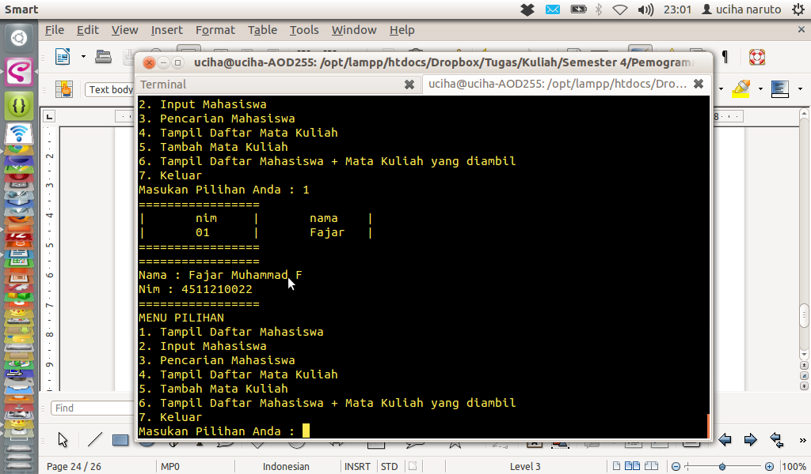
Input
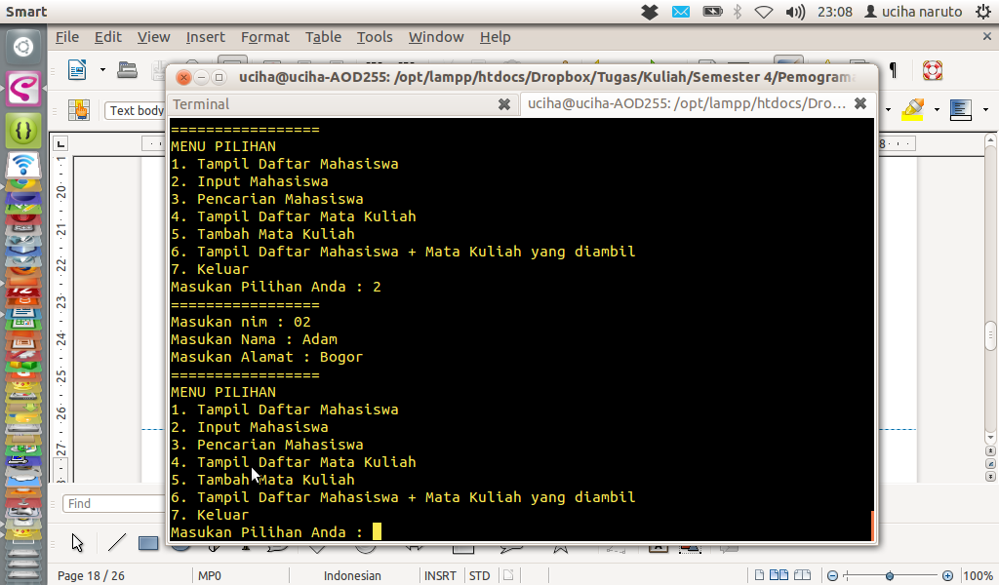

Pencarian (Data tidak ditemukan)
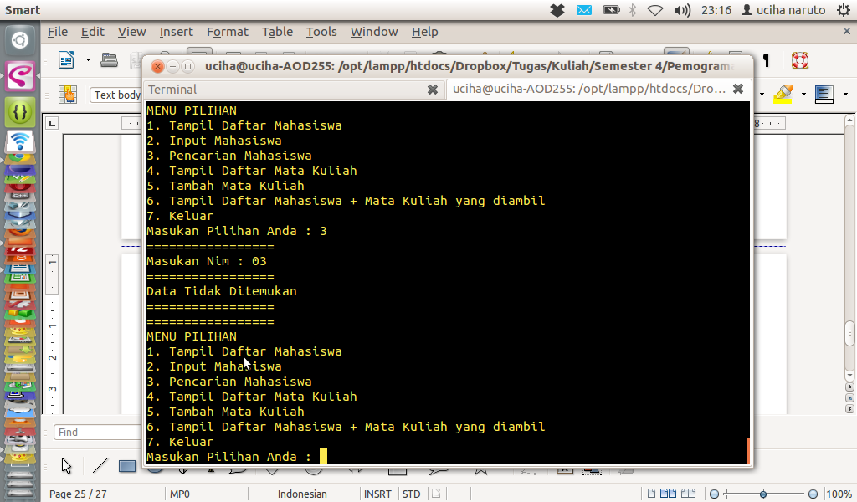
Pencarian (Data ditemukan)
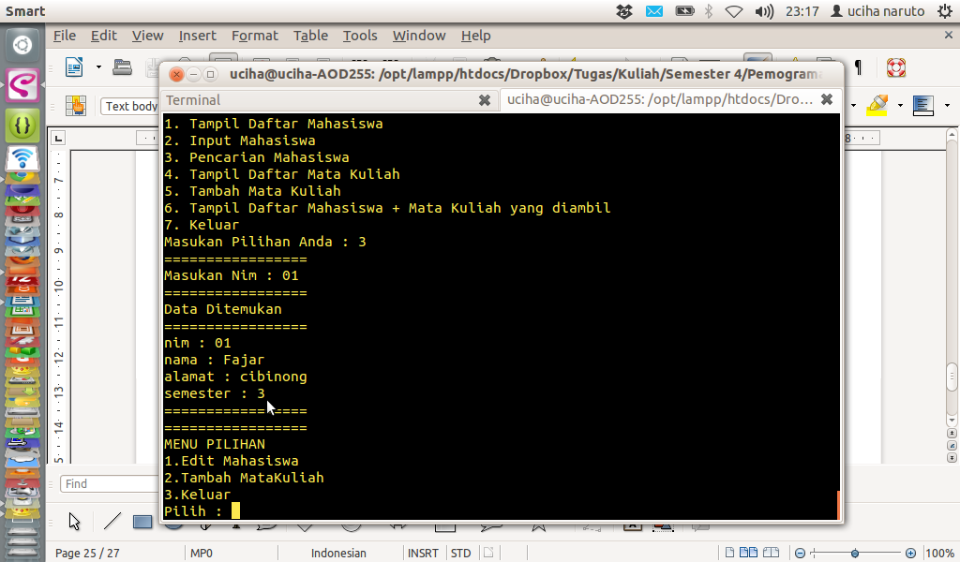
Edit Mahasiswa
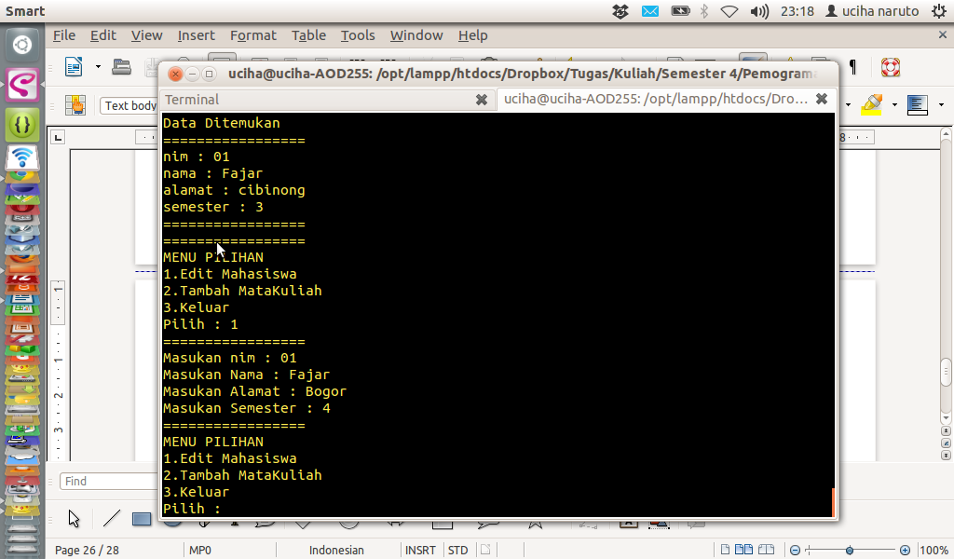
Tambah Mata Kuliah
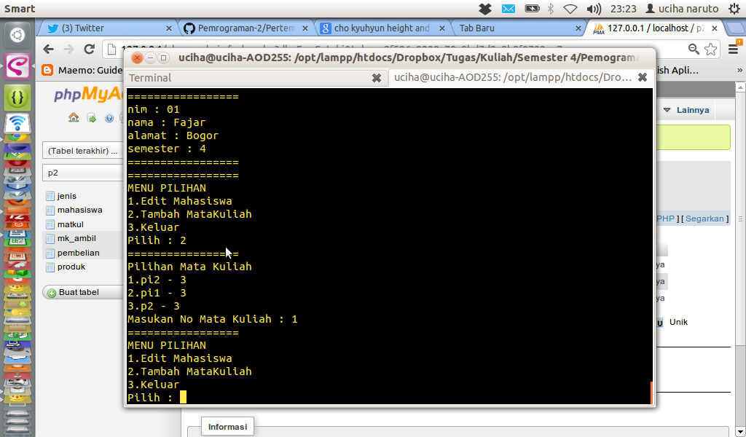

Tampil Daftar Mata Kuliah
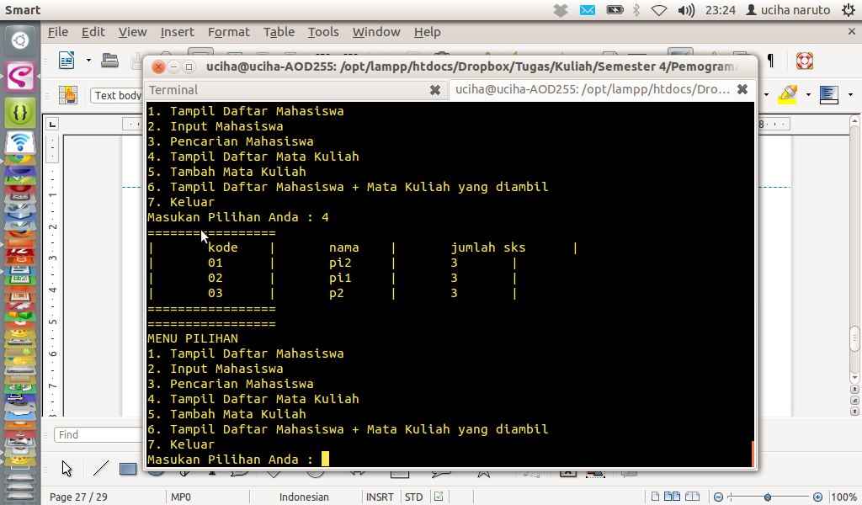
Tambah Mata Kuliah
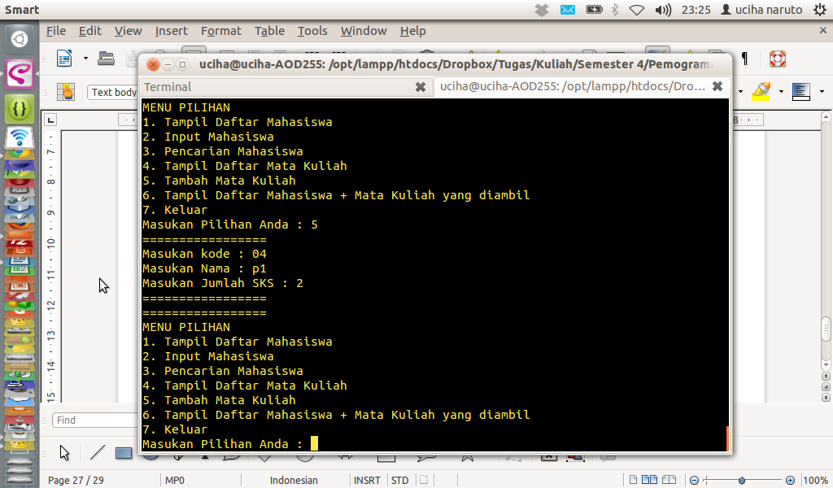
Tampil Daftar Mata Kuliah (Setelah Input)
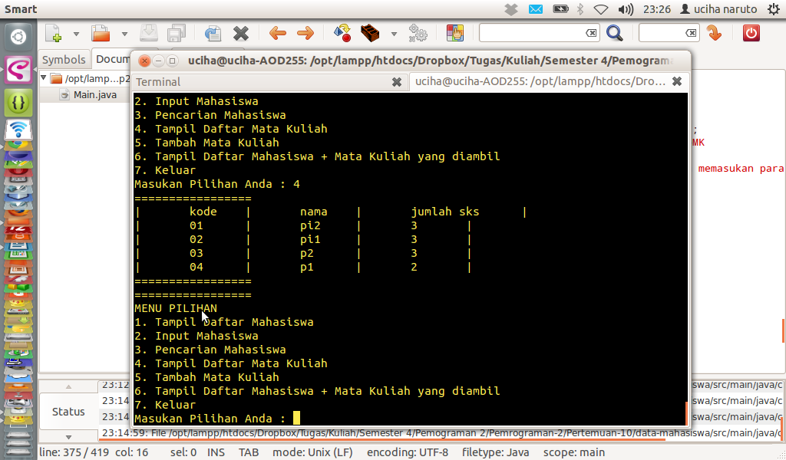
Tampil Daftar Mahasiswa + Mata Kuliah yang diambil
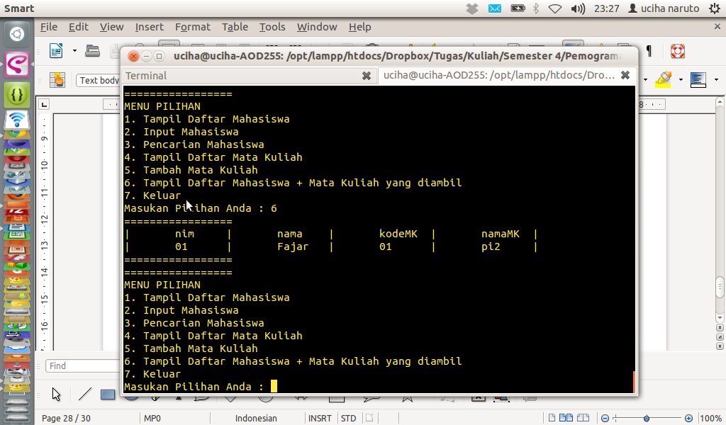
Keluar
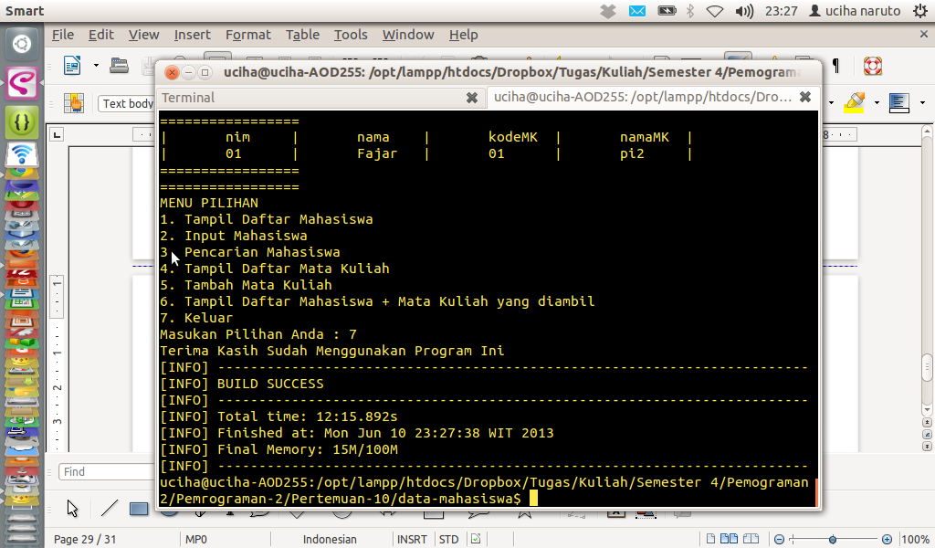

Kesimpulan
Dengan diajarkannya mata kuliah Pemograman 2 saya semakin mengerti tetang membuat program yang baik.
Dan kedepannya semoga dengan bekal ilmu yang telah diajarkan di Mata Kuliah Pemograman 2 Ini bisa diterapkan dalam kehidupan sehari hari agar dapat bermanfaat bagi semua orang.

Daftar Pustaka
Referensi
Study Mata Kuliah Pemograman 2
Modul Praktikum Pemograman 2
http://id.wikipedia.org/wiki/Java
http://www.google.com

